Открытый урок «Массовые доли компонентов смеси».
Цели:
-образовательные: повышать интеллект учащихся, формировать умения систематизировать и анализировать информацию, полученную на уроках химии;
-воспитательные: способствовать формированию коммуникативной, ценностно - смысловой компетенции учащихся, их личностному совершенствованию;
-познавательные: усилить заинтересованность учащихся при изучении химии как школьного предмета, способствовать процессу самообразования.
Задачи:
- закрепление и углубление знаний о понятии «массовая доля»;
- повторение и интеграция знаний полученных на уроках химии и математики;
- закрепление умений и навыков в решении экспериментальных задач
Тип урока. Обобщение и систематизация знаний с использованием ИКТ.
Вид урока. Урок - турнир.
Форма работы учащихся: групповая и индивидуальная.
Оборудование и реактивы. Проектор, экран для мультимедийной презентации, компьютер, цилиндр мерный, весы лабораторные с разновесами, химические стаканы, шпатель, сахар, лимонная кислота, хлорид натрия, гидрокарбонат натрия, дистиллированная вода.

Ход урока
Просто знать – ещё не всё,
знания надо уметь использовать.
И.В.Гете.
Подготовительный этап.
1. Формирование 4 команд по 5-6 человек.
2. Выбор жюри из учащихся и присутствующих учителей.
3. Выбор капитанов команд.
1. тур «Разминка».
На обсуждение вопроса дается 1 минута, после истечения времени учащиеся из жюри собирают от каждой команды ответ в письменной форме. Проверка ответа -просмотр слайда . За каждый правильный ответ 1 балл.
1. Наименьшая электронейтральная частица вещества сохраняющая его химические свойства (слайд 2-3).
2. Физическое тело, которое состоит из частиц различных веществ (слайд 4-5).
3. Как называются вещества, не имеющие четкой температуры плавления, а при нагревании постепенно размягчаются и переходят в текучее состояние (слайд 6-7)?
4. Что находится в узлах кристаллической решетки алмаза (слайд 8-9)?
5. Какое химическое понятие используют для описания состава смеси
(слайд 10-11)?
2 тур «Расчетный».
На решение задачи дается 5 минут, после истечения времени учащиеся из жюри собирают от каждой команды ответ в письменной форме. Проверка ответа -просмотр слайда . За каждый правильный ответ 5 баллов.

1. Найдите массовую долю(%) сахара, если известно, что масса раствора 200г, а масса сахара 25г (слайд 12-13).
2. Сколько граммов 75% раствора кислоты надо добавить к 30г 15% раствора этой же кислоты, чтобы получить 50% раствор (слайд 14-15)?
3. К 300г 6% раствора хлорида натрия добавили 100г воды. Чему равна массовая доля (%) соли в получившемся растворе (слайд 16-18)?
4. Новое серебро – это сплав никеля, цинка и меди в отношении 3:4:13. Сколько кг каждого металла надо взять для получения 4кг нового серебра (слайд 19-20)?
3 тур «Лабораторный».
Капитаны команд вытягивают карточки –задания для выполнения лабора- торного опыта. За правильно выполненное задание команда получает 5 баллов. Проверка правильности выполнения – просмотр слайда(21-22).
Карточка 1.
Рассчитать и приготовить 200г 5% раствора поваренной соли.
Карточка 2.
Рассчитать и приготовить 60г 15% раствора сахара.
Карточка 3.
Рассчитать и приготовить 50г 12% раствора лимонной кислоты.
Карточка 4.
Рассчитать и приготовить 70г 2% раствора питьевой соды.
4 тур «Цветик - семицветик».
Каждой команде выдается карточка задание - убрать лишние лепестки в цветке. Проверка правильности выполнения - слайд 14, 15. За правильно выполненное задание команда получает 5 баллов(слайд 23-24).

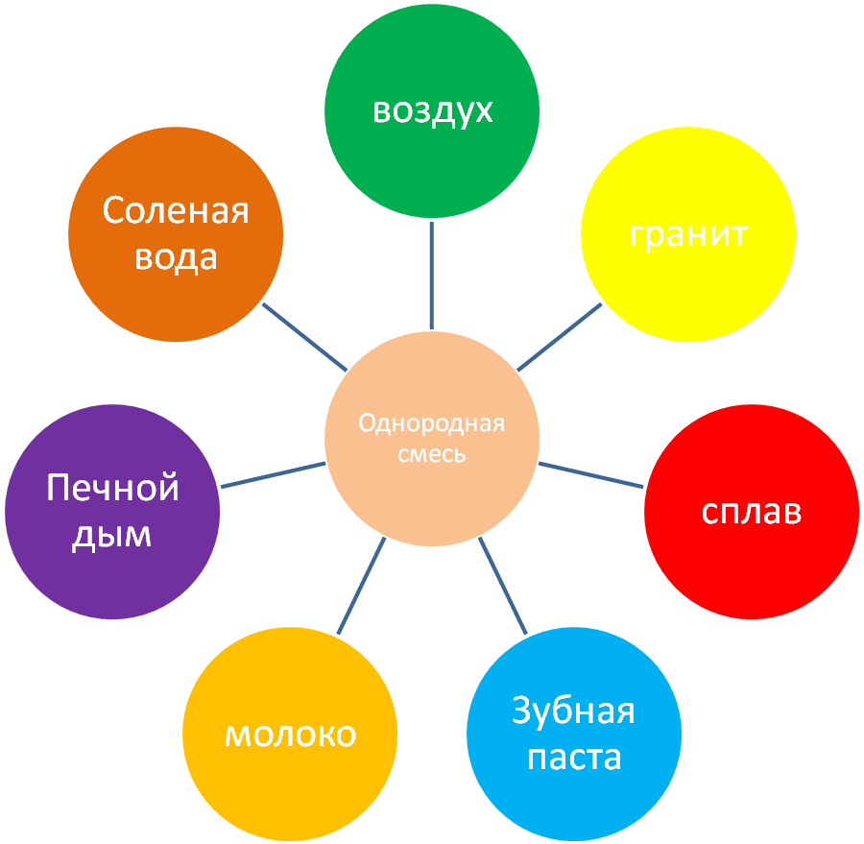

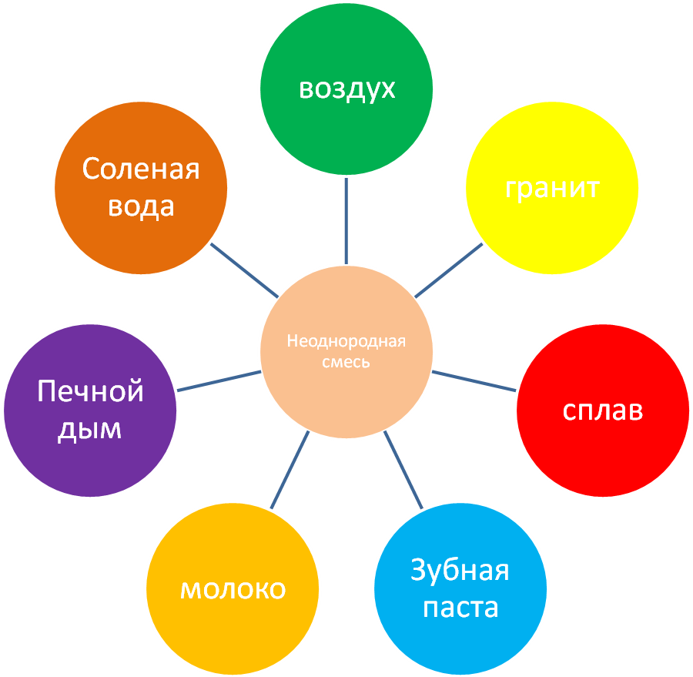

Подведение итогов турнира.
Оценка: отметки за урок получают учащиеся, которые принимали наиболее активное участие в ходе турнира.
Анализ: учащимся предлагается самостоятельно проанализировать урок, выяснить удачные и неудачные моменты игры, высказать свои пожелания и комментарии.
Домашнее задание(слайд 25) : составить и решить задачу по схеме:

10%
X%
50%

+ =

100г 500г
Это творческое задание позволит учащимся уточнить и проверить свои знания по данной теме.

